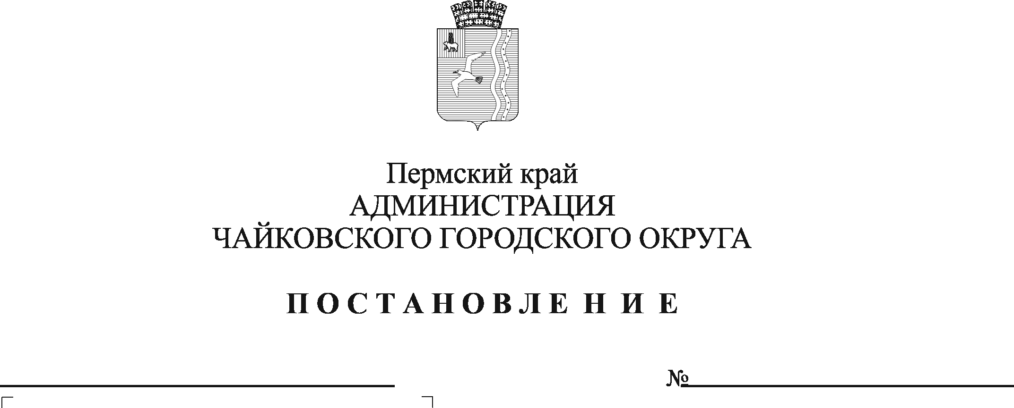
Об установлении срока для устранения надписей, графических рисунков и иных изображений, размещенных на фасадах зданий, строений, сооружений и их конструктивных элементах, а также афиш, агитационных материалов, размещенных вне отведенных для этого мест (за исключением рекламы)

На основании Федерального закона от 6 октября 2003 г. № 131-ФЗ «Об общих принципах организации местного самоуправления в Российской Федерации», Закона Пермского края от 6 апреля 2015 г. № 460-ПК «Об административных правонарушениях в Пермском крае», Устава Чайковского городского округа, решения Думы Чайковского городского округа от 20 марта 2019 г. № 165 «Об утверждении Правил благоустройства территории муниципального образования «Чайковский городской округ»
ПОСТАНОВЛЯЮ:
- Установить срок для устранения надписей, графических рисунков и иных изображений, размещенных на фасадах зданий, строений, сооружений и их конструктивных элементах, а также афиш, агитационных материалов, размещенных вне отведенных для этого мест (за исключением рекламы) правообладателями зданий строений, сооружений в течение 10 рабочих дней с момента их обнаружения.
- Опубликовать постановление в муниципальной газете «Огни Камы» и разместить на официальном сайте администрации Чайковского городского округа в сети Интернет.
- Постановление вступает в силу после его официального опубликования.
- Контроль за исполнением постановления возложить на заместителя главы администрации Чайковского городского округа по инфраструктуре.

Глава городского округа-
глава администрации
Чайковского городского округа Ю.Г. Востриков

